中南财经政法大学
2022年游泳救生比赛规程

主办单位：中南财经政法大学体育部
协办单位：中南财经政法大学游泳协会

2022年05月11日
2022年中南财经政法大学游泳救生比赛
竞赛规程

一、主办单位
中南财经政法大学体育部
二、协办单位
中南财经政法大学游泳协会
三、参赛单位及参赛队
（一）本科生以学院为单位组队参赛，各学院可组织多支队伍参赛，研究生以研究生院为单位组队（不超过3支队伍）参赛。各队队员不得重复。
（二）本科生学生人数较少的学院可联合组队参赛，联合组队的，不得超过两个学院（两个学院都要在报名表上盖章）。
（三）每队报领队1-2人（原则上必须由学院教师担任）、教练1-2人（如教练为学生可兼任队员）、运动员人数不限。
四、比赛分组与项目设置
1、竞技项目（男女分组）：50米蛙泳、50米自由泳、50米蝶泳、50米仰泳、4×50米男女混合自由泳接力（每队队员自由泳能够独立游进100米方可报名，每队至少一名女生）；
2、持板项目（男女分组）： 25米蛙泳腿、25米自由泳腿、4×25米蛙泳腿接力、4×25米爬泳自由泳腿接力；
3、救生项目（男女分组）：15米潜泳、10米抛绳救人比赛、25米救生圈拖带比赛、8×25米救生圈接力。
五、比赛时间及地点
（一）比赛时间
2022年06月12日（如有调整，另行通知）
（二）比赛地点
南湖校区游泳池
六、运动员参赛条件
（一）参赛队员应为中南财经政法大学全日制在籍、在校、在读的本科生或研究生。
（二）参赛队员须经医院检查证明身体健康并适宜参加比赛者。参赛队员需持有健康绿码。
（三）参赛队员需有中南财经政法大学学生商业医疗险和武汉市大学生医疗险。
七、竞赛办法
1、每人可报两个单项、；
2、各单项按一次性决赛进行。
3、运动员必须穿着泳装（深色系）、游泳帽、游泳镜进行比赛；
4、组委会提供救生圈、救生绳
5、检录时运动员必须交验学生证或一卡通，按照比赛时间提前30分钟到场检录。比赛时间前10分钟检录未到者视为弃权。
八、竞赛规则及相关规定
所有项目采用中国游泳协会审定的最新游泳竞赛规则；
九、报名
1、以学院为单位报名，各单项比赛报名人数不限 。
2、报名时间：各参赛单位于2022年5月26日前将报名表（附件1）加盖学院印章送体育部A104办公室熊刚老师处，同时将电子版报名表（附件1）发送至243051231@qq.com。

- 已完成报名的运动员加QQ群： 765123212
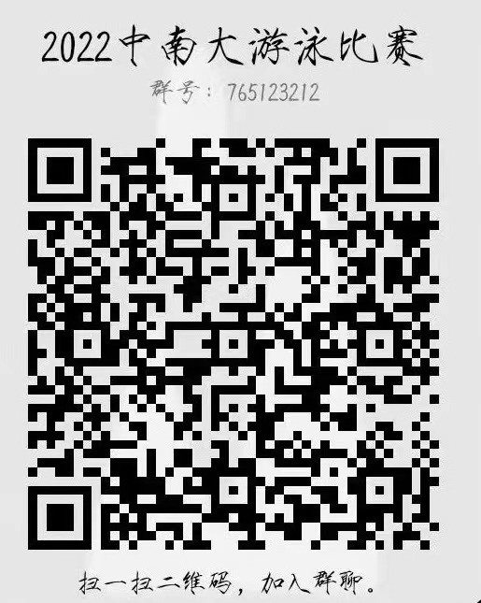
报名时间：2022年5月13日至2022年5月26日
联系人： 骆老师 18602752060
牛老师 15902795754
十、录取与奖励
1、各单项（除接力项目）均录取前八名，不足8人减1录取名次。接力项目均录取前三名。
3、本届比赛将根据参赛人数按照比例，评选出“体育道德风尚奖”若干。
十一、有关规定
1、裁判员由校体育部根据有关规定按比例进行选派。
2、仲裁和裁判委员会人员组成和职责范围按《仲裁委员会条例执行》。
十二、校内竞赛防疫要求
（一）以下六类人员建议不参加比赛。①过去是确诊病例、疑似病例或无症状感染病例的；②密接者、次密接者或时空伴随者；③居住地21天内发生疫情的；④省外返回学校未满14天的；⑤14天内有过发热症状（37.3C以上）且未痊愈的；⑥21天内本人及家庭成员（共同居住人员）有境外或国内新冠肺炎高、中风险区等旅行史或人员接触史。
（二）各队领队为第一疫情防控责任人，如在疫情防控方面有特别要求、措施，由各队疫情防控责任人负责向本队传达。
（三）所有参赛人员参赛前，需向（检录）裁判出示本人“绿色健康码”。
（四）比赛场地内，候场或观赛请正确佩戴口罩。
十三、本规程未尽事宜及因疫情变化进行调整，另行通知。
十四、本规程解释权属中南财经政法大学体育部。

中南财经政法大学体育部
2022年05月13日

